ARTEATRO-3

Comune di Limbiate

In collaborazione con
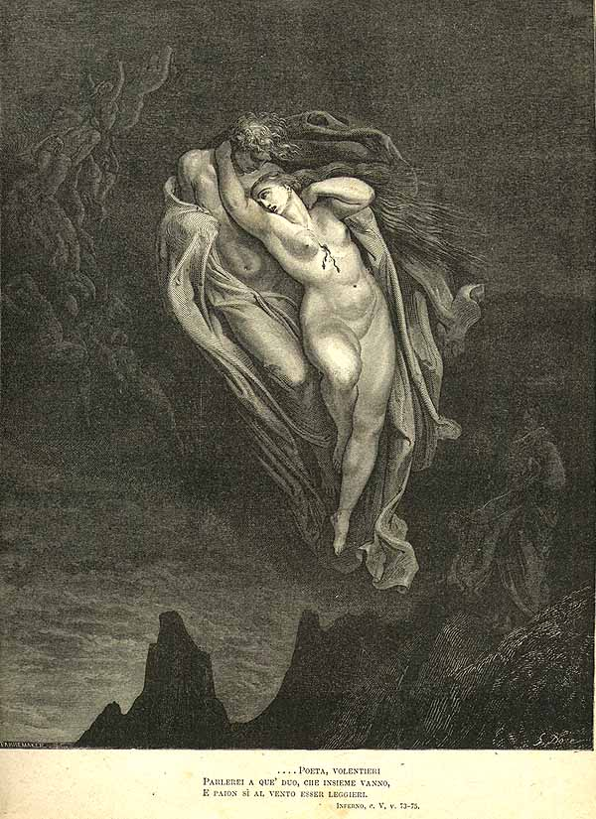

P R E S E N T A N O
LA COMMEDIA
DELLA VITA

Da l’Inferno di Dante Alighieri
Adattamento teatrale e regia
di Luisa Borsieri

Venerdì 24 Settembre ore 21
P.zza Aldo Moro – Limbiate
presso il salone Centro Civico

con la partecipazione degli attori
VANNI COLOMBO
Dante – Ulisse
ALESSANDRO BAITO
Virgilio
JESSICA RESTEGHINI
Beatrice
DAVIDE DE MERCATO
Ciacco – Pier delle Vigne – Conte Ugolino
LORENZO MARANGON
Caronte – Nicolò III° - Vanni Fucci
MADDY SQUILLACE
Francesca da Rimini
WALTER SCHIAVONE
Farinata degli Uberti
Coreografie Andrea Carboni
Ric, Musicale Luisa Borsieri
Luci e fonica Loris Dose

Ingresso gratuito

NOTE DI REGIA L’INFERNO

Ho ritenuto di mettere in scena questo grande classico per i valori universali che esprime l’opera dantesca. La riduzione del testo dantesco, tratto dalla cantica dell’Inferno, si sviluppa su otto quadri fondamentali: la successione dei quali, suscita nello spettatore violente emozioni, passando dal lirico al grottesco, dalla tragedia all’invettiva. Lo spettacolo inizia con l’apparizione di Beatrice che, vedendo Dante in pericolo nella “selva oscura” si presenta come donna angelicata del “Dolce Stil Novo“ e prega Virgilio di accompagnare il poeta in questo viaggio. A questo punto Dante smarrito grida:“ Miserere di me!“ Il primo incontro del pellegrino Dante è con Caronte, il demone infernale che bistratta i dannati gridando “Guai a voi anime prave!“ mentre il quadro è attraversato da dannati legati a corde che vengono trascinate da Caronte stesso fra lampi e tuoni. Nel secondo quadro appaiono i grandi uomini della antica Grecia che sfilano su musiche medioevali (Canticgas de Santa Maria composte nel 1200 ) con movimenti solenni. Proseguendo il cammino Dante incontra i lussuriosi, condannati a ricercare il contatto con i loro amanti senza mai incontrarsi; fra questi scorge le grandi donne della storia antica Cleopatra e Semiramide, Paolo e Francesca dominano la scena del 3° quadro con un sottofondo musicale lirico che sottolinea i famosi versi sull’amore, imprigionati da un candido velo. Nel quadro successivo il nostro pellegrino è a contatto coi golosi capeggia Farinata degli Uberti il cui dialogo con Dante rievoca la storia fra Guelfi e Ghibellini. Nel quinto quadro i due viandanti, tra sonorizzazioni e pantomime scorgonole arpie nel bosco bianco dei suicidi, da cui fuoriesce l’anima dannata di Pier delle Vigne. Nell’ultimo quadro del primo tempo una schiera di anime tutte bianche sfila dinnanzi al pellegrino: Brunetto Latini riconosce Dante con grande meraviglia. Il secondo tempo apre con la musica: Toccata e fuga in re minore di J. S. Bach e la dissacrazione del potere dei Papi dell’epoca. Nicolò III° cita Bonifazio e Dante prorompe con l’invettiva contro il potere della chiesa dell’epoca. Una coreografia moderna indica il passaggio nel girone degli indovini e consecutivamente su musiche dei famosi Carmina Burana i diavoli neri danzano in una ridda infernale ostacolando il passaggio del pellegrino e di Virgilio verso il girone dei traditori. Due fiammelle avvolgono i corpi di Diomede e di Ulisse ricreando una scena magica. Ulisse rivolge ai suoi compagni la superba invocazione nella tempesta del folle volo “O frati che per cento mila perigli…” Ecco Ulisse, il grande mito che tanto ha appassionato letterati e critici; l’uomo dell’umanesimo trasgressivo, l’avventuriero della vita che affascina Dante che si identifica in lui. L’ultimo quadro è rappresentato dal conte Ugolino della Gherardesca con la sua storia violenta ed attuale, capolavoro di alta poesia. Così di girone in girone Dante e Virgilio giungono all’incontro finale con Lucifero, l’angelo demone ribelle a Dio che, in una danza allegorica sconvolge emotivamente i due viandanti. Dalla fogna della smodatezza, della violenza e della frode, i due pellegrini tornano per un pertugio tondo a riveder le stelle; si può ben dire dalla morte eterna alla luce della speranza. Così il più bel libro della vita scritto da un cristiano, ci riconduce dolce e severo verso il bene e la resurrezione.

Luisa Borsieri registra

